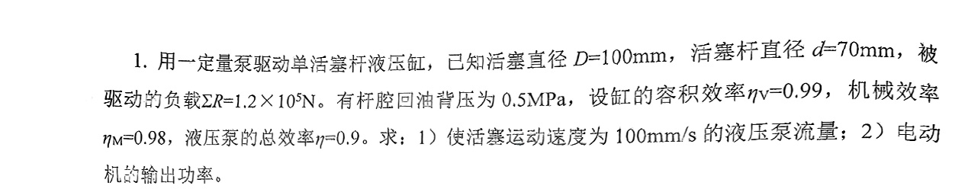
（1）无杆腔面积
有杆腔面积
V=100mm/s=0.1m/s
理论流量
实际流量
（2）由力的平衡可知
带入
得
泵的液压功率
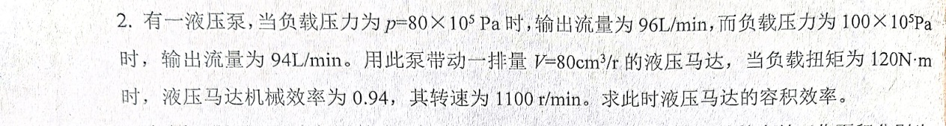
总效率 电动机输出功率
理论扭矩
理论流量
已知
当
可以算出每当p增大Pa流量减小1L/min
则
设在p₁时
压力增大了
此时流量为
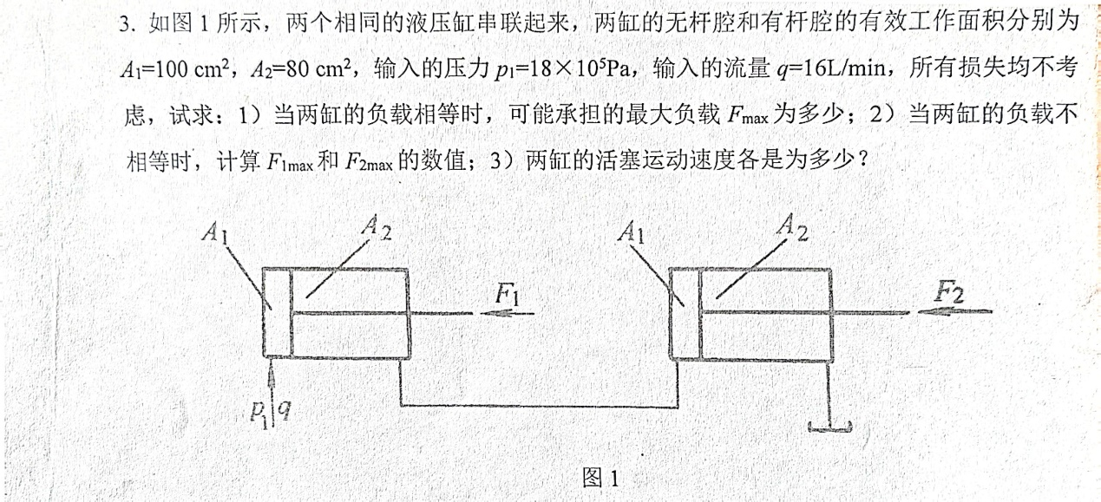
（1）带入
联立解得
（2）当F₂=0，p₂=0,F₁达到最大
当F₁=0，F₂达到最大
联立解得
（3）
第一个缸的速度
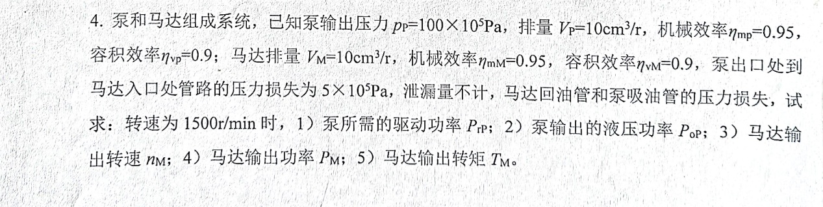
第二个缸的速度
（1）已知n=1500r/min
泵的理论流量
泵所需的驱动功率
（2）泵的实际流量
液压功率为
（3）马达的实际输入流量等于泵的实际输出流量
理论流量
所以转速为
（4）马达入口压力
输入功率
输出功率
（5）已知公式
带入
得

